**Universidad Autónoma de**

**Baja California Sur**

**BASE DE DATOS AVANZADAS**

**ENTREGA FINAL DEL PROYECTO**

Integrantes:

Aviles Ramos Arisbeth Guadalupe

Briones Herrera Jazziel Abdiel

Castro Castro Martin Alexis

Gibert Toledo Ricardo

Carrera:

Ingeniería en Desarrollo de Software

Maestro:

Mtra. Irma Leticia Palacios López

Fecha de entrega: 01-06-2023

**Introducción.**

En este proyecto vamos a recolectar un análisis completo sobre la función y responsabilidad de la base de datos que se ha trabajado para el proyecto de software realizado para el gestor de campos Fielder Community.

En ello comenzamos viendo los principales antecedentes para buscar los puntos de entrada y salida en donde podríamos poner a prueba la base de datos, la realización de tablas principales, así como también un modelo entidad-relación donde tendríamos un mejor orden de las bases de datos que se utilizarán para nuestro proyecto, donde todo punto trabajado fue supervisado por el equipo de proyecto, así como por el docente, la actualización de datos al momento de manipular la página utilizando los conocidos disparadores o triggers para la eliminar y también agregar los campos así como también los perfiles de usuarios, una vez realizado la base de datos del proyecto se mostrarán capturas de evidencia en las cuales se apreciará la pagina web en funcionamiento con la base de datos así como capturas de las tablas que se esta utilizando para dicho apartado, sin más que agregar, a continuación mostraremos evidencias, así como el desarrollo de la base de datos, desde su comienzo hasta la base de datos concluida.

**Antecedentes:**

Nuestra intención es realizar un proyecto de software que será lanzado a principios del mes de junio, inicialmente para plataforma WEB y más adelante para plataforma móvil.

El proyecto consiste en una aplicación que busca almacenar los campos deportivos que se abarcan en el municipio de La Paz Baja California Sur, centrando en distintos deportes como futbol, futbol 7, tenis o basketball.

Buscamos motivar e incitar a la comunidad deportiva a realizar actividades deportivas, evitando buscar el campo adecuado por su cuenta, ayudando a escoger y a organizar eventos donde los mismos usuarios puedan participar alegrarse y divertirse.

Utilizamos 9 tablas ya que nuestro proyecto consiste en gestionar campos deportivos, así como también la realización de eventos deportivos en el municipio de La Paz:

Se necesito principalmente una tabla de campo donde se registran los datos de cada uno de los campos del municipio, así como también de su colonia y el estado del servicio en el que se encuentra el campo esto quiere decir que se podrá ver si está ocupado o no.

La tabla del equipo es muy importante ya que tendrá los datos del nombre del equipo, director técnico del equipo, cantidad de jugadores que tendrá la validación de un límite máximo sobre el equipo, el estado de registro es cuando esta la espera de confirmar el equipo, otro dato seria fecha de registro que es cuando inicio el equipo, y la fecha de salida es cuando se sale el equipo.

Otra tabla importante es la de tabla jugador (usuario) ya que será el encargado de reservar campos, organizar torneos y registrar a su equipo, y unirse a uno, es claro destacar que la fecha de entrada, para saber el dato de cuando se registró y la fecha de salida de saber cuándo se salió.

Otra tabla necesaria es la de torneo oficial, puesto que con esa podremos almacenar los datos del torneo que el jugador registró y de ahí se desprende la tabla de los trofeos ya que cada torneo tendrá uno diferente.

La tabla torneo oficial solamente se basará en las características básicas como el nombre, tipo del torneo, las fechas de inicio y salida. La tabla trofeos oficiales solamente

se basará en las características básicas como el nombre, tipo del trofeo y el tipo de importancia que tiene.

La tabla dueño del torneo solamente se basará en quien este encargado de las canchas, obteniendo los siguientes datos de este que sería el nombre, apellidos, fecha de nacimiento.

La tabla dueño campo son los que se encargan de darle algún mantenimiento al campo que tienen asignado donde los datos que tendrá son nombre, apellidos y fecha de nacimiento.

La tabla colonias oficiales son las que están registradas dadas de alta a la página Fielder Community donde se registrara los nombres, código postal, referencias y calles.

La tabla municipio es solamente donde se ubica los campos oficiales.

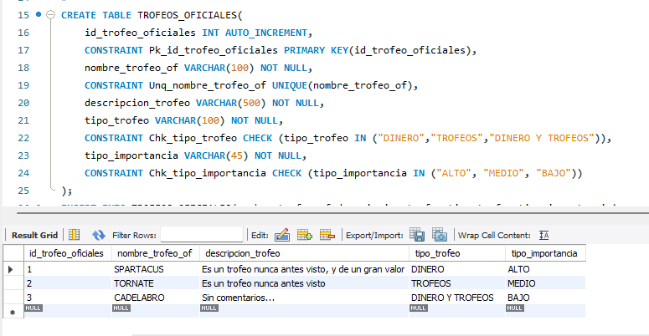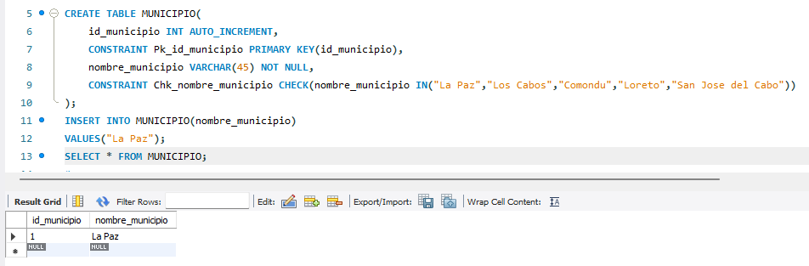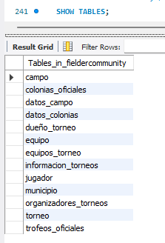

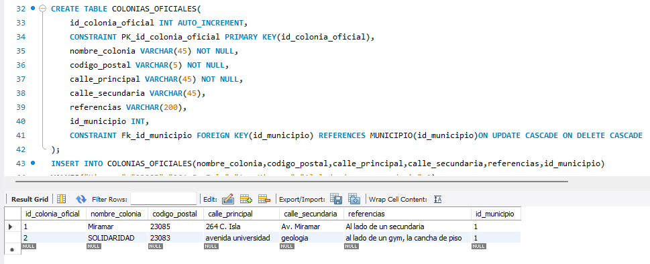

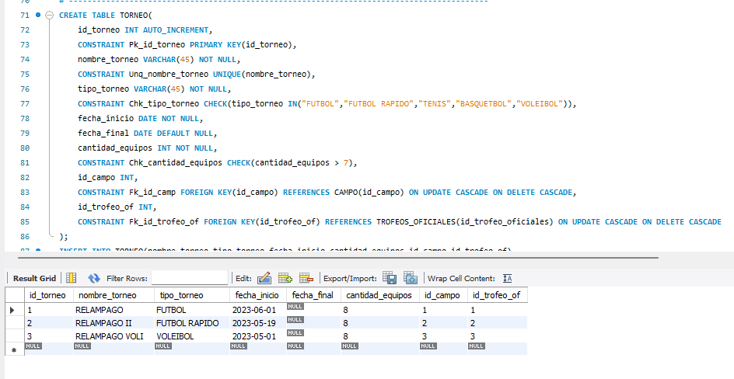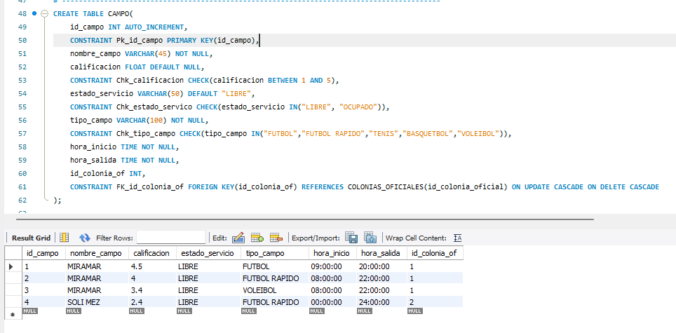

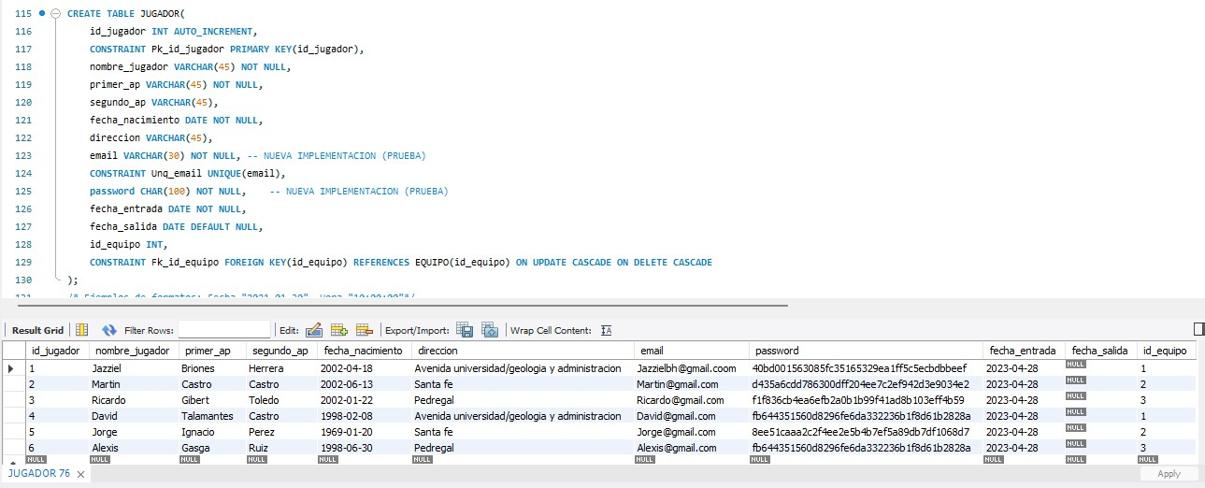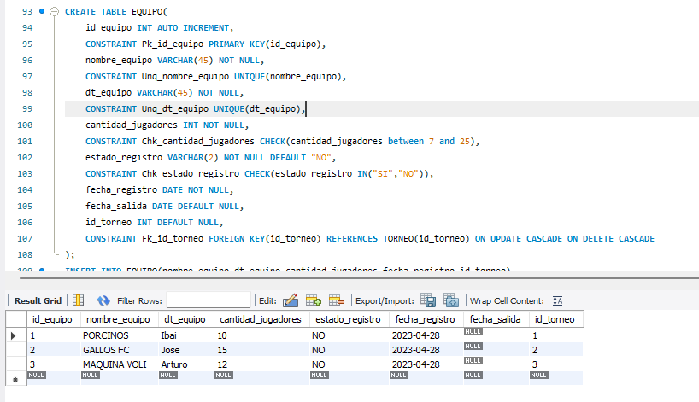

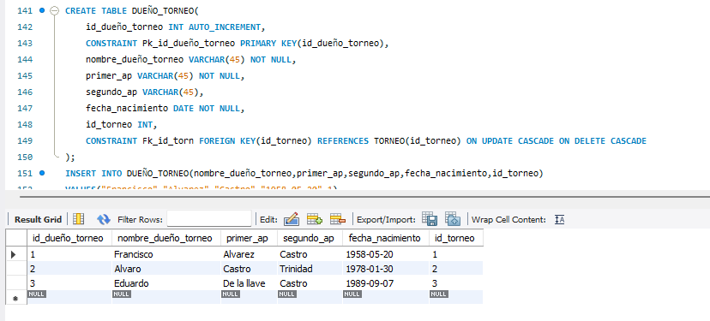

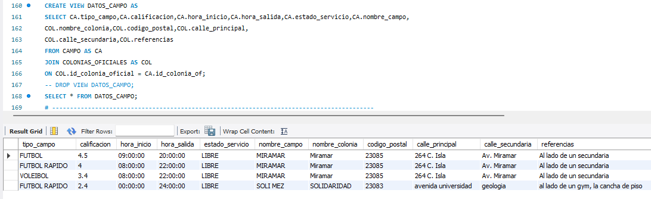El uso que tendrá esta vista es sencillo ya que solamente mostrara datos del campo, como que calificación tiene, el estado del servicio en el que se encuentre, su nombre y en donde se encuentra, el tipo de campo que es, cuál es su hora de entrada y de salidas, la colonia que es, su código postal, referencias.

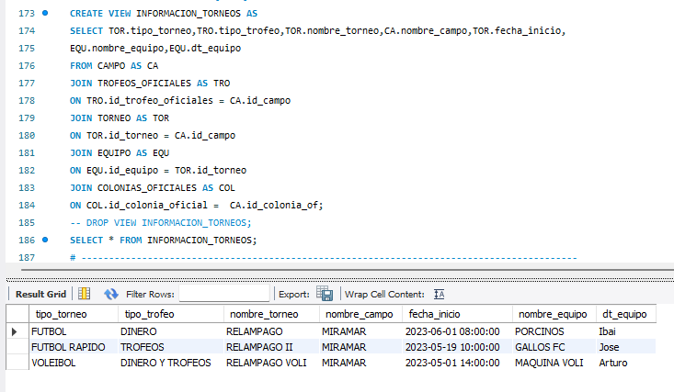La información de torneos se refiere todo lo que conlleva el torneo actual, es decir se mostrarán datos como: el tipo del torneo, que trofeo darán, el nombre del torneo, nombre del campo cuando inicia el torneo y que equipos están en ese torneo.

La tabla datos colonias es para saber la información de las colonias para así estar más informado y saber en qué lugar se realizarán los partidos proporciona la siguiente información que sería el nombre de la colonia, su código postal, la calle principal, las referencias, el nombre de los campos, que tipo de campos hay y en que municipio están.

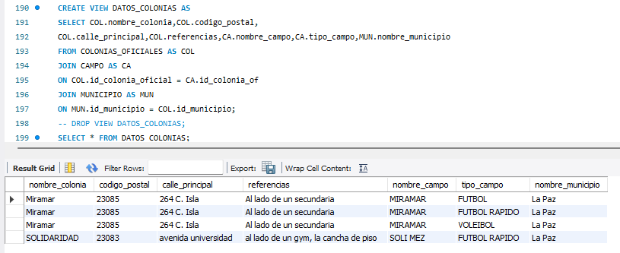ojo si en una colonia existen 3 campos diferentes, cada campo tendrá su dirección como el ejemplo de abajo, en este caso, los 3 campos se encuentran juntos, entonces su dirección seria la misma, a excepción del tipo de campo del que es.

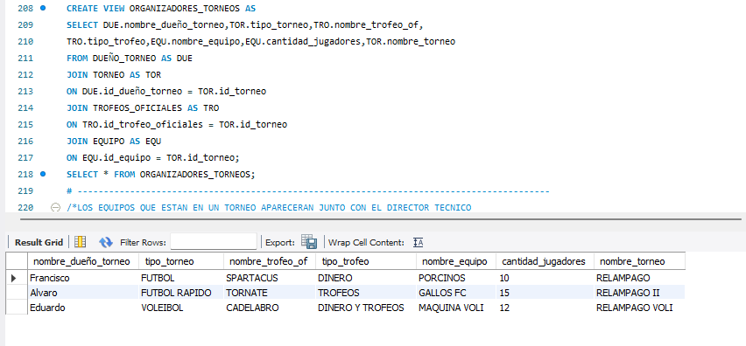Los organizadores de torneos son para tener un mejor control sobre los torneos que se llevan, la información que proporcionará será la siguiente; el nombre del dueño del torneo, el tipo de torneo que es, el tipo de trofeo, el nombre de los equipos que participan con su cantidad de jugadores con los que cuentan y el nombre del torneo.

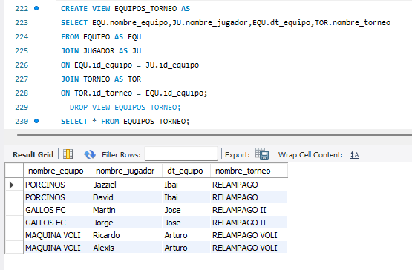Los equipos que están en un torneo aparecerán junto con el director técnico del equipo, junto con sus jugadores para tener una vista clara al momento de mostrar información.

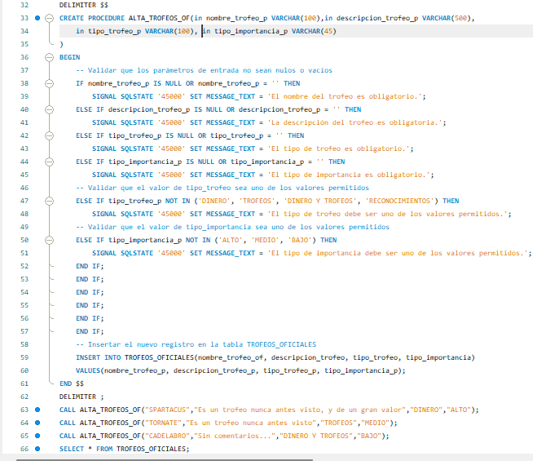Procedimiento almacenado: este procedimiento almacenado validara todas las variables, que tengan not null, y los deafault, en este caso principalmente para evitar complicaciones en el futuro, y de tener validadas a la hora de ingresar datos, no haiga ningún problema al respecto evitando problemas mayores al ingresar datos erróneos.

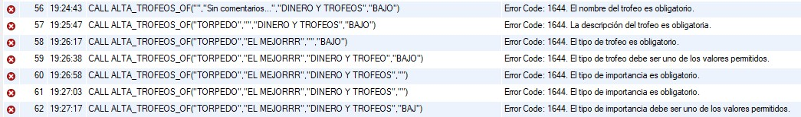PRUEBAS:

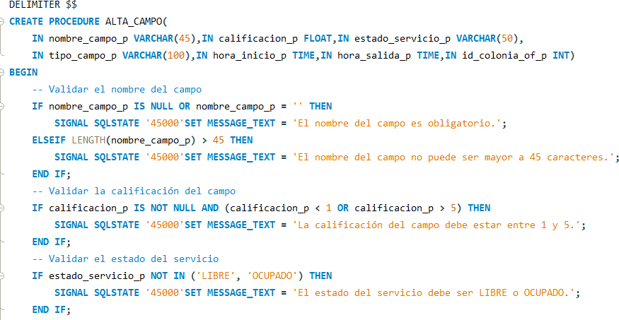Procedimiento almacenado: este procedimiento almacenado servirá para validar las variables necesarias para insertar, que serían todas las variables que se mostraran a continuación, principalmente esto servirá para evitar problemas futuros a la hora de insertar datos erróneos, si todo esta correcto se lanzará un mensaje de registro exitoso.

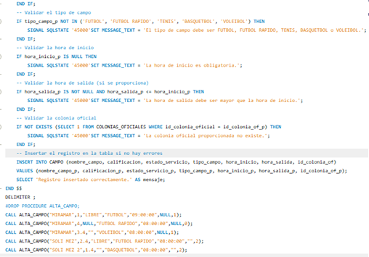

PRUEBAS:

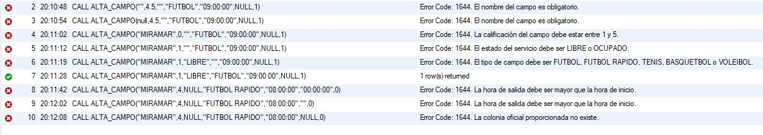

Procedimiento almacenado: en este procedure, se validan las entradas de nombre del equipo, director técnico y cantidad de jugadores, y se verifica la existencia del torneo especificado en el parámetro id_torneo_p. si alguna de estas validaciones falla, se envía un mensaje de error. si todas las validaciones pasan, se inserta el nuevo equipo en la tabla equipo.

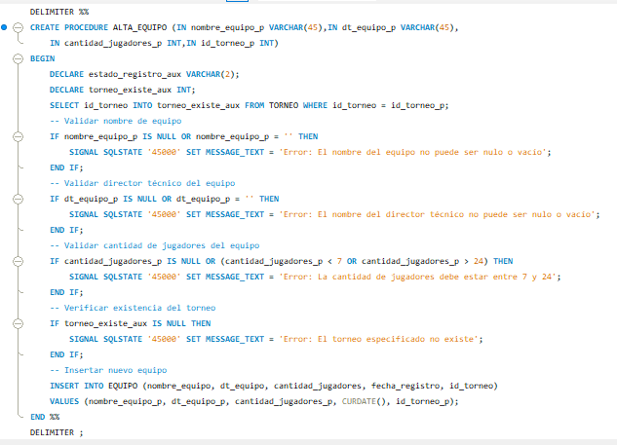

PRUEBAS: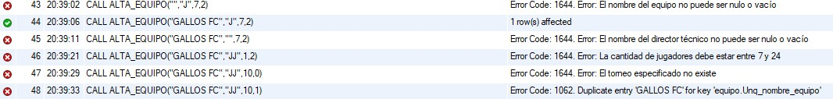

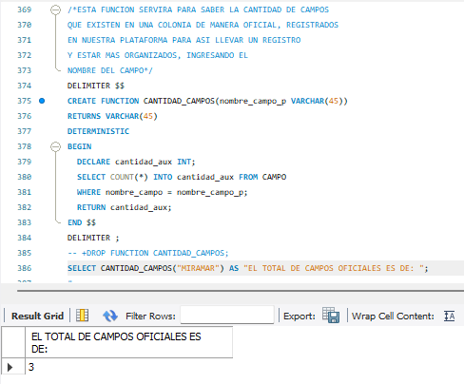

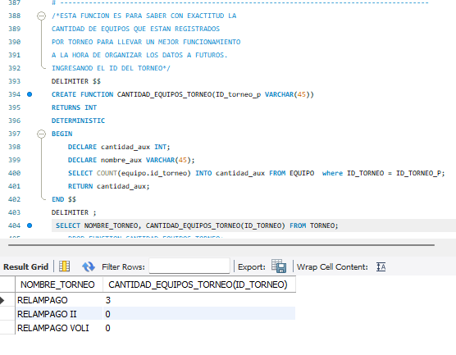

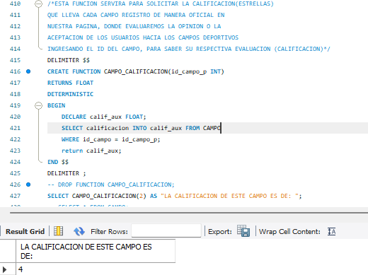

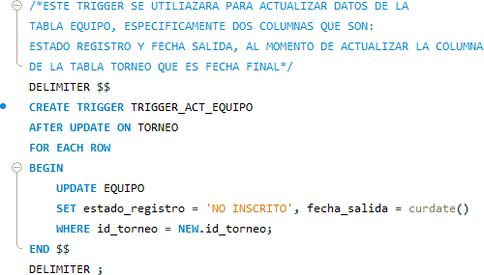

Datos sin actualizar aún.

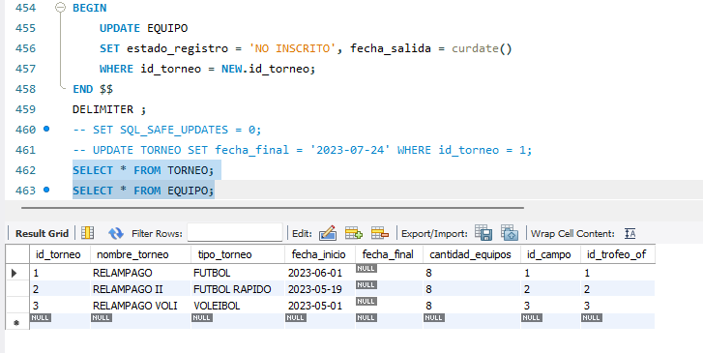

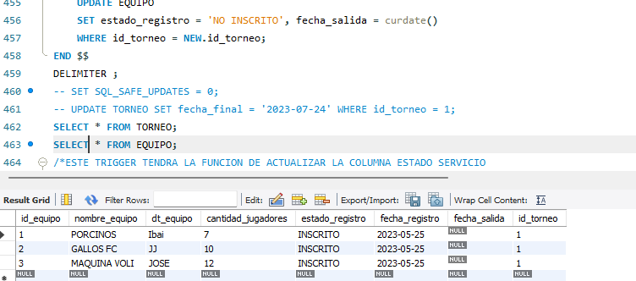

Datos al actualizar la tabla torneo.

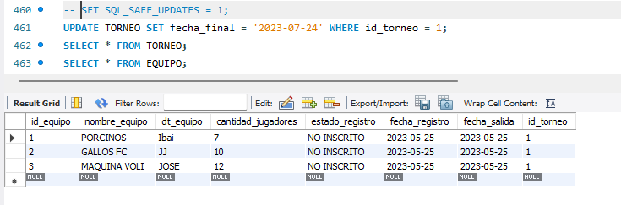

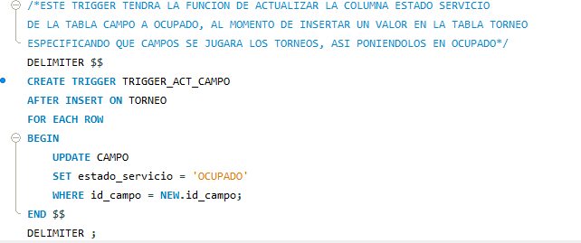TRIGGER_ACT_CAMPO:

Datos sin actualizar aún.

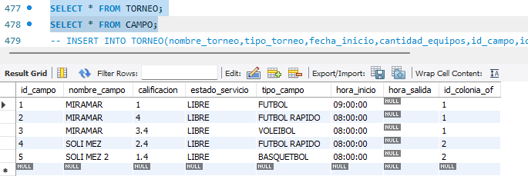

Datos al insertar a la tabla torneo.

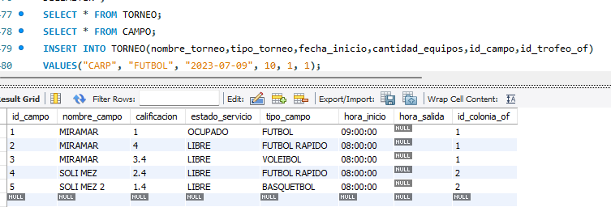

Obviamente si se quiere ver más la diferencia, se tendría que colocar el trigger antes de que se crean los datos de la tabla torneo.

Anexos. (Capturas del diseño web del sistema)

Información de usuario antes de insertar uno nuevo.

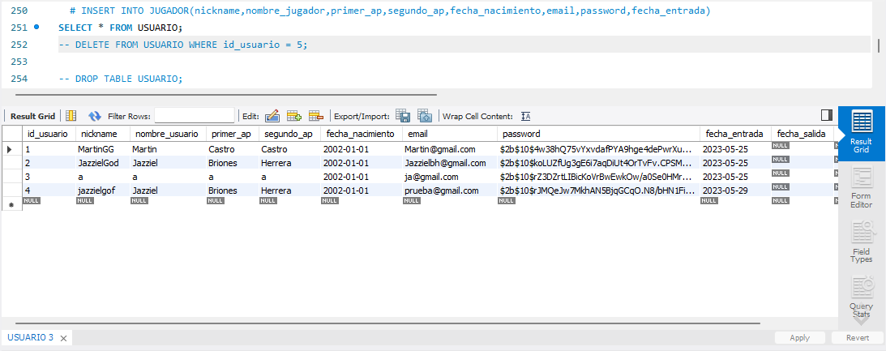

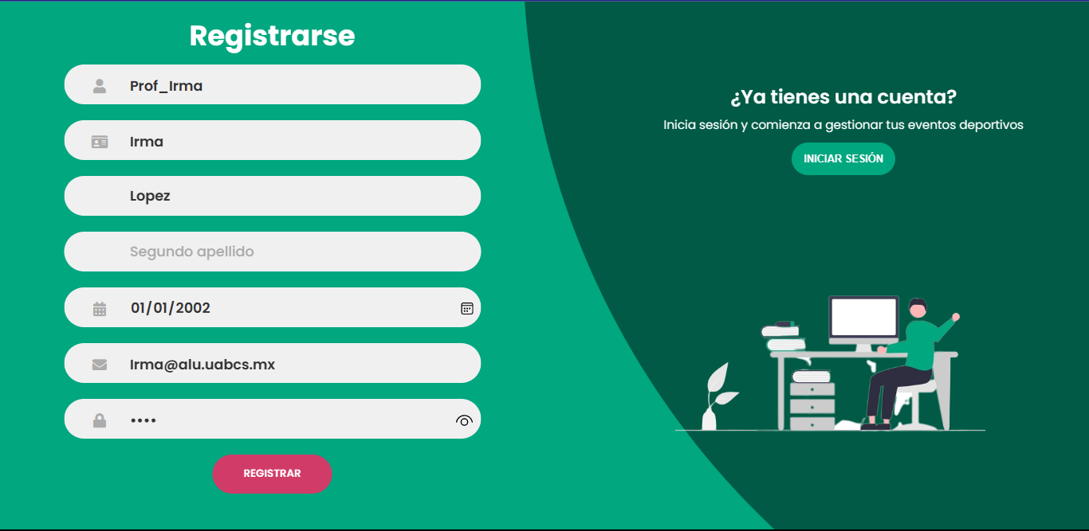

Información después de la ejecución.

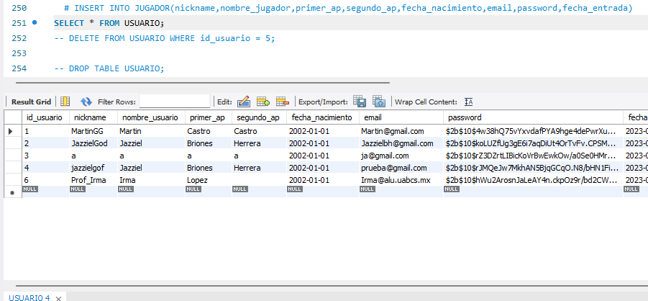

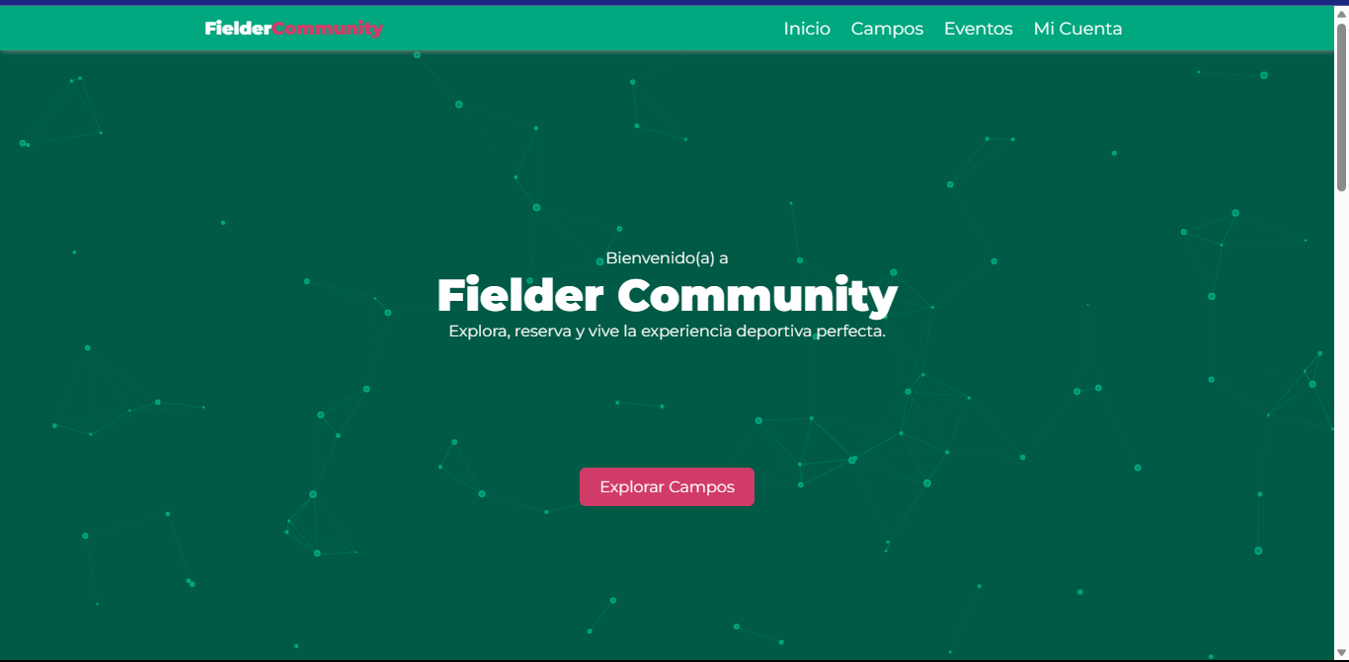

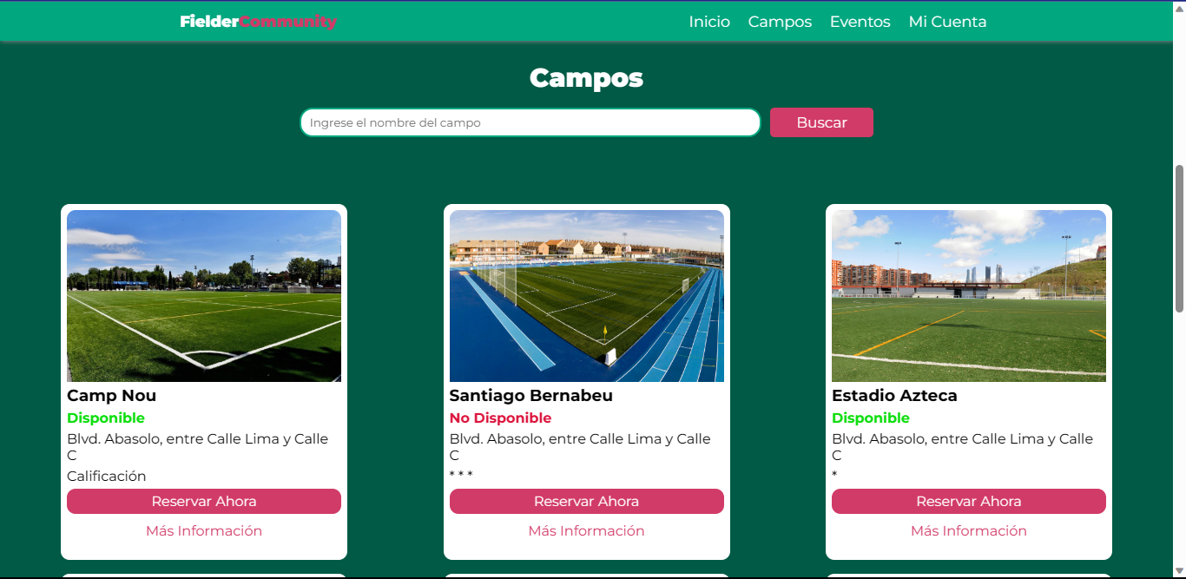

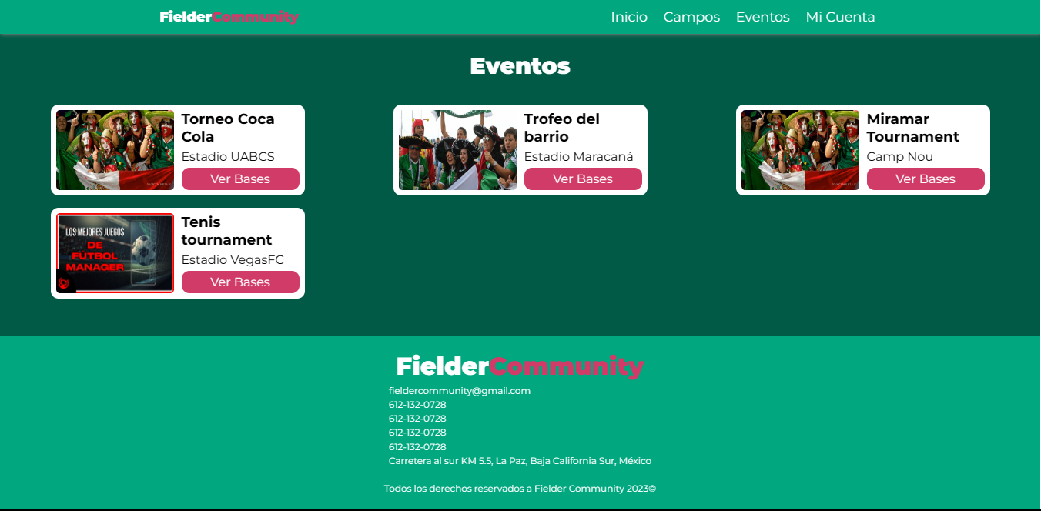

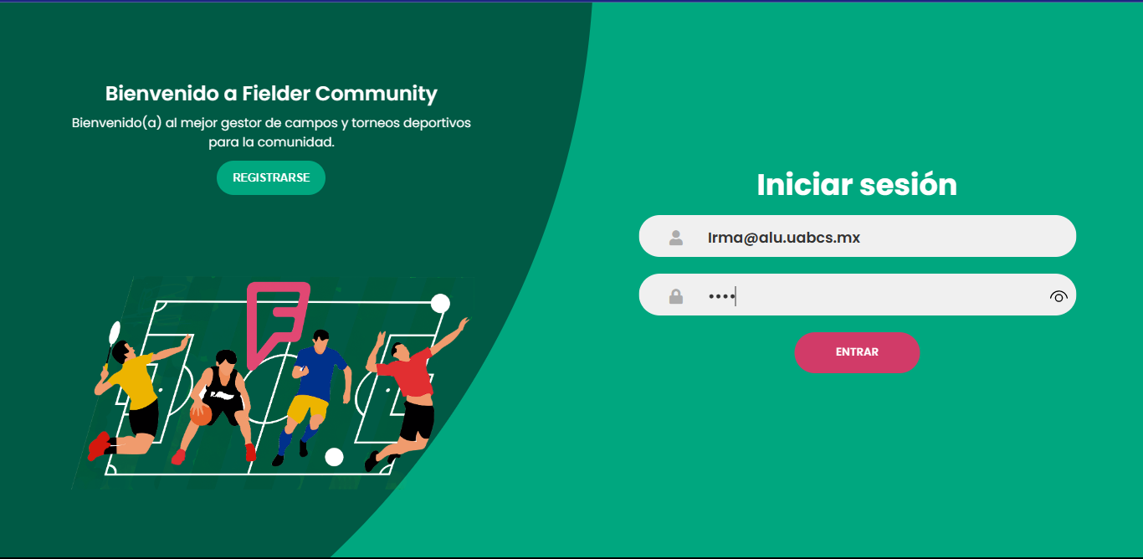

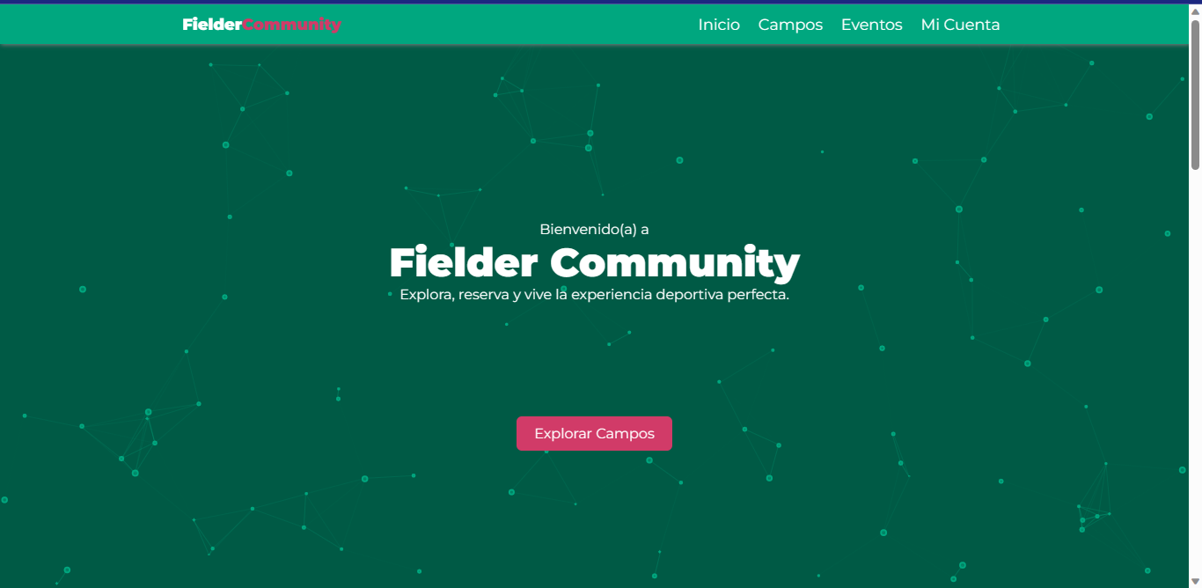

**Conclusión.**

Con esto, concluimos que la web de Fielder Community dará muchas oportunidades hacia la comunidad para la creación de eventos o torneos en la localidad, para que así se pueda impulsar el deporte.

Se usaron distintas formas y procedimientos para lograr esta meta, así que con esto logramos facilitar lo explicado.